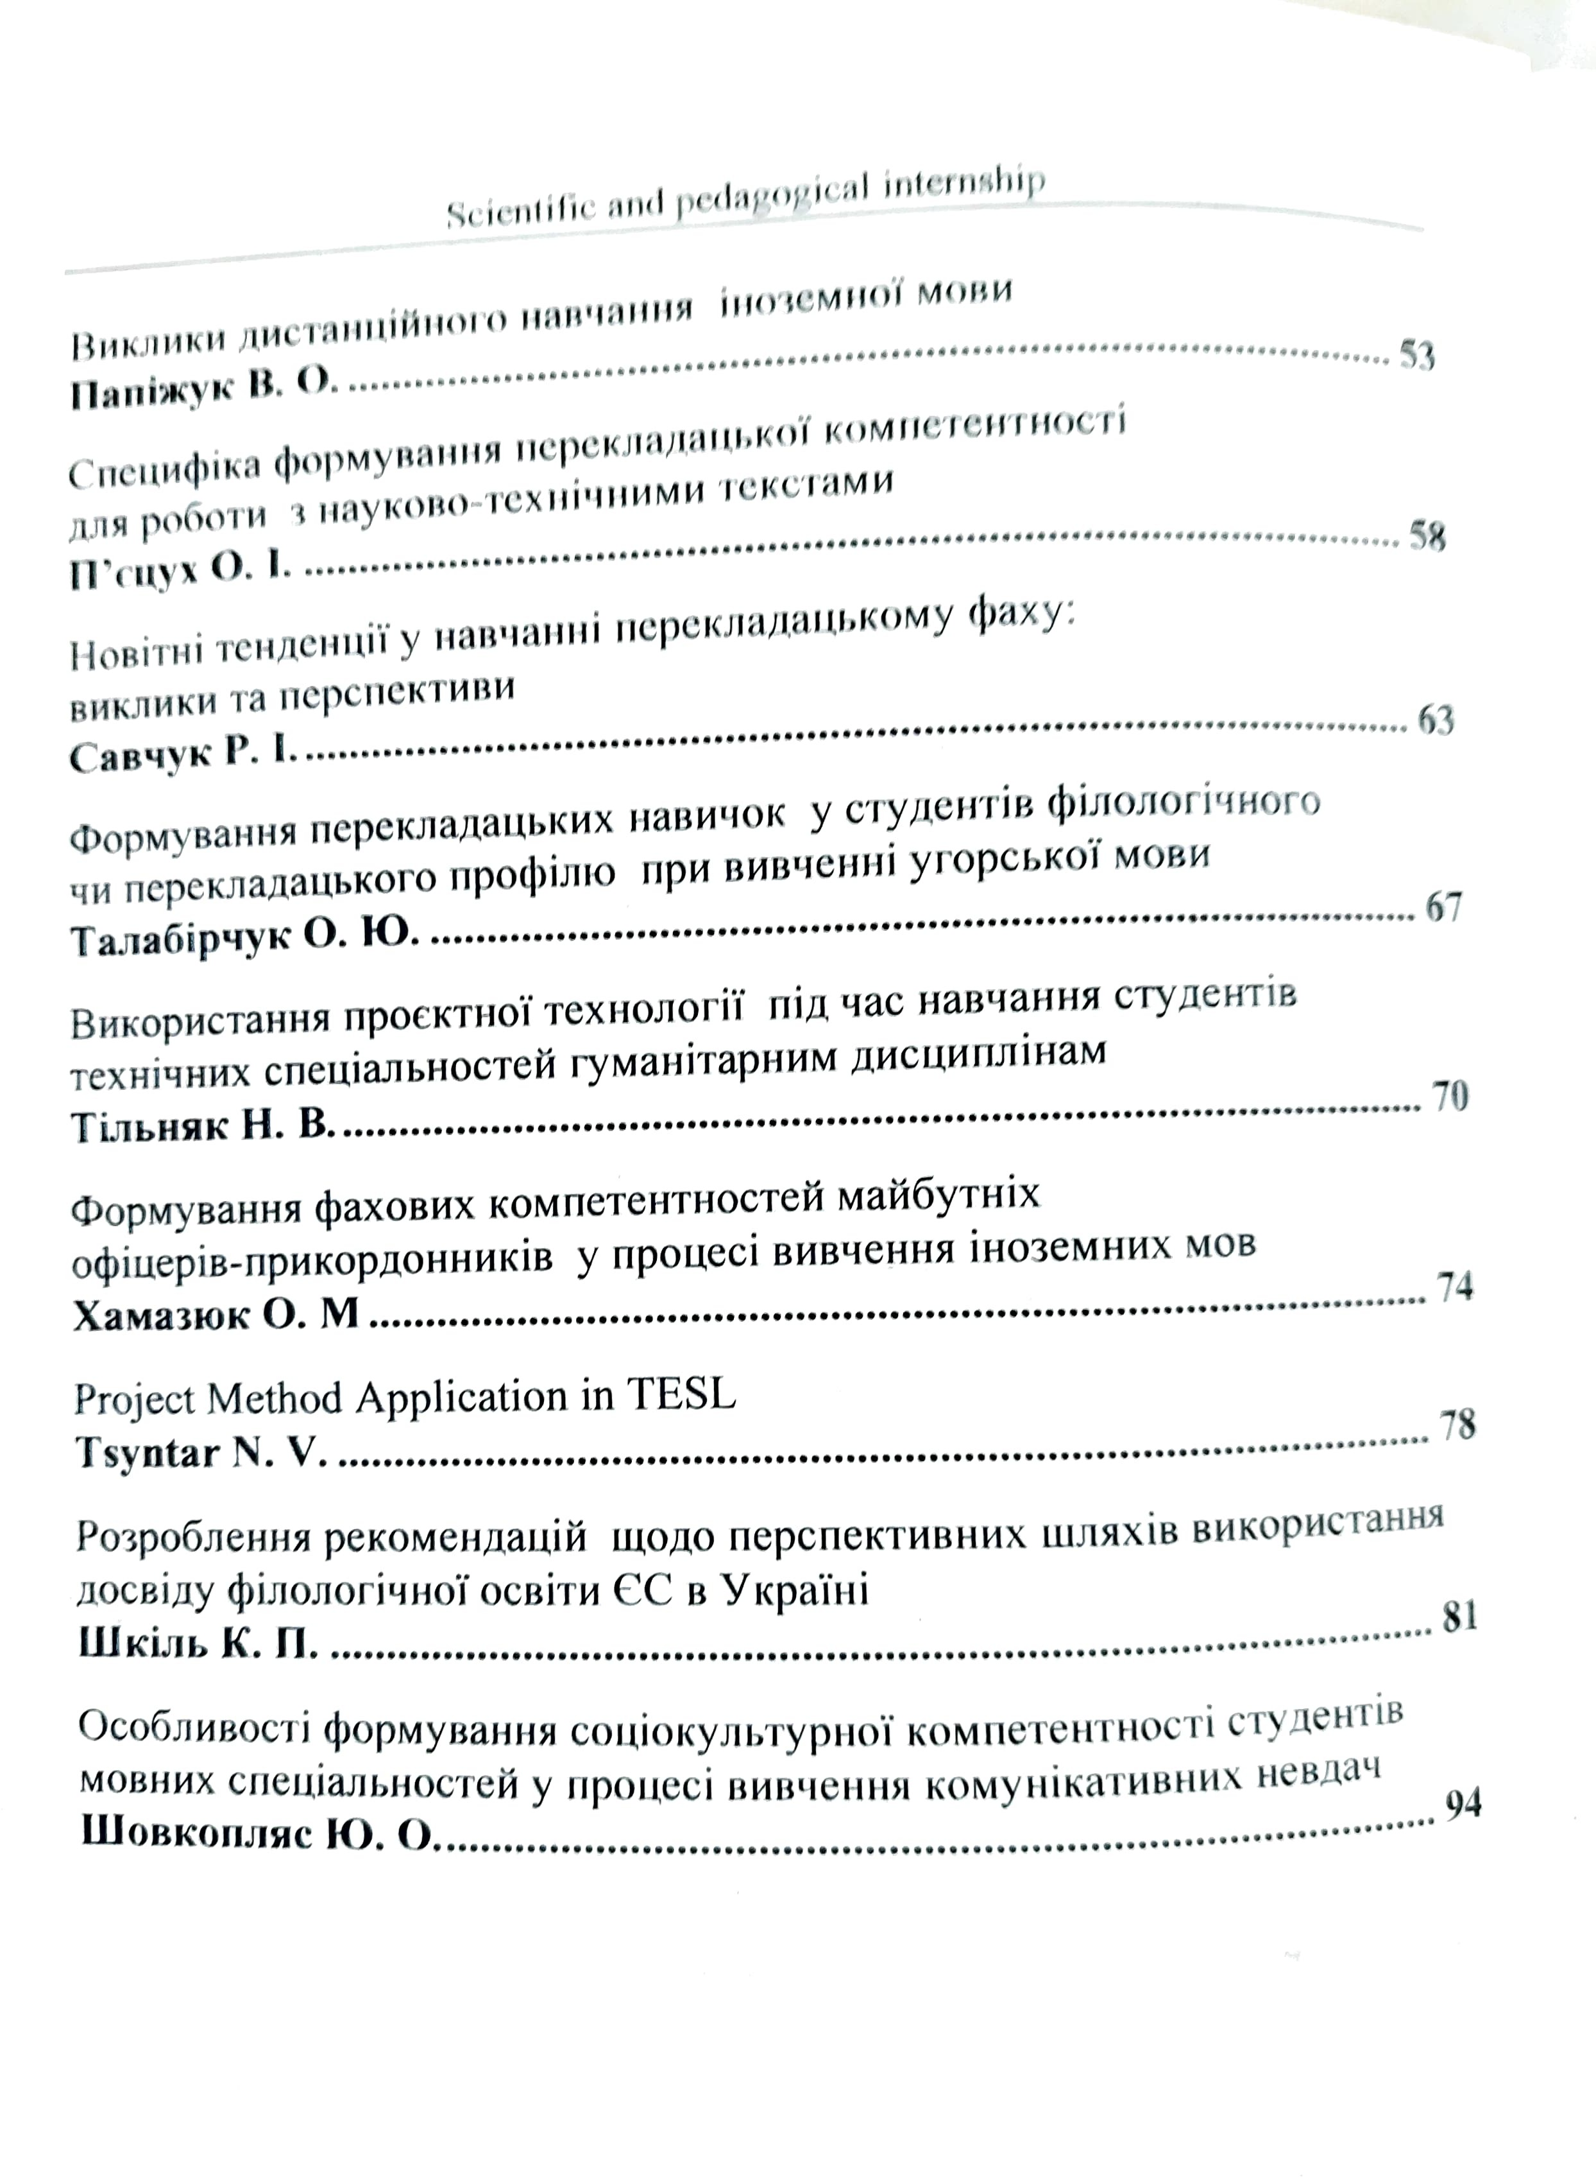


Cuiavian University in Wloclawek

Scientific and pedagogical internship

PARTICULARITIES OF USING MODERN EDUCATIONAL TECHNOLOGIES
IN TEACHING PHILOLOGICAL DISCIPLIN ES

April 1 - May 12, 2024

Wloclawek,
Republic of Poland
2024

ВИКОРИСТАННЯ ПРОЄКТНОЇ ТЕХНОЛОГІЇ
ПІД ЧАС НАВЧАННЯ СТУДЕНТІВ ТЕХНІЧНИХ СПЕЦІАЛЬНОСТЕЙ ГУМАНІТАРНИМ ДИСЦИПЛІНАМ

Тільняк Н.В.
кандидат педагогічних наук,
доцент кафедри української мови, літератури та культури
Національний технічний університет України
«Київський політехнічний інститут ім. Ігоря Сікорського»
м. Київ, Україна

Сьогодні відбувається активна інформатизація, тому у закладах вищої освіти існує необхідність розроблення та впровадження у навчальний процес сучасних освітніх технологій, що реалізуються через проєктні технології навчання.
Головною метою ЗВО є розвиток особистості студента, де мовна підготовка займає ключову ланку, адже є основним комунікаційним засобом розвитку людини, спонукає до професійної діяльності. Сучасний студент повинен вміти ефективно комунікувати, досконало володіючи українською мовою та використовувати термінологічну фахову лексику [2].
У дисертаційному дослідженні ми дійшли висновку про важливість дослідницької діяльності, що реалізується через метод проєктів, який «дає змогу самостійно, активно працювати, критично мислити, а головне – зацікавити студентів у тих знаннях, які вони здобувають і які потім знадобляться їм у майбутній професії» [4, с.46].
Технологія проєктного навчання все більше впроваджується викладачами у навчальний процес технічного університету «КПІ ім. Ігоря Сікорського» під час викладання дисциплін гуманітарного циклу, зокрема: «Культури мови та ділового мовлення», «Української мови за професійним спрямуванням», «Культури наукового технічного мовлення фахівця», «Засад усного професійного мовлення (Риторика)».
Використання проєктної методики дало можливість студентам розробити різні проєкти: дослідницькі, інформаційні, творчі, прикладні, практико-орієнтовані, пошукові [3]. Так, спільно зі студентами було розроблено проєкти: «Мовленнєвий портрет сучасного інженера-програміста», «Мовний кодекс фахівця електротехнічної галузі», «Словник фахівця електротехнічного профілю», «Мовностилістичні особливості наукової технічної мови», «Вплив соціальних мереж на особисте життя молоді», конкурсу презентацій «Моя спеціальність», «Онлайн відвідування музею програмного забезпечення та комп’ютерів», проведено науково-практичні студентські конференції «Українська культура: вчора, сьогодні, завжди», «Наукова мова як комунікативний феномен», «Сучасна українська ІТ-термінологія», «Академічна доброчесність у закладі вищої освіти» тощо. Такі проєкти спонукали студентів самостійно здобувати нові знання, проводити консультації, працювати з інформаційними джерелами, творчо та креативно розв’язувати різні проблеми, висувати гіпотези та аргументовано їх обґрунтовувати.
Лінгводидакт Г. Бондаренко зазначала, що знання, уміння й навички набуті під час реалізації навчального проєкту є глибокими, що пов’язано з самостійним накопиченням знань та з одержанням творчого задоволення, яке стає стимулом для нового наукового пошуку. Через це проєктне навчання підвищує прагнення отримувати нові знання, аналізувати результати власної діяльності, формувати розвиток критичного мислення та здатність творчо використовувати накопичений досвід [1, с. 104].
Використанні проєктної технології під час навчання студентів має наступні переваги:
- Учасники проєкту активно займаються збором, аналізом інформації, самостійно систематизують, коригують, оформляють отримані результати та прилюдно захищають проєкт.
- Проєктна технологія дає можливість студентам збагатити словниковий запас, оскільки ця робота стимулює студентів до критичного, креативного та творчого мислення, що допоможе майбутнім фахівцям приймати неординарні рішення, вирізнятися з-поміж інших співробітників, а це, у свою чергу, створить умови для кар’єрного росту.
- Метод проєктів сприяє формуванню практичних умінь і навичок комунікації та аргументації, що допоможе конкурувати у сфері професійної діяльності.
- Технологія проєктів робить навчання студентів оригінальним та більш яскравим, формує навички та вміння використання комп’ютерної та цифрової техніки [5].
Отже, можна зробити висновок, що саме широке застосування проєктної технології під час викладання гуманітарних дисциплін допоможе студентам у їх кар’єрному зростанні, формує вміння публічного захисту свого творчого проєкту з використанням мультимедійної презентації, що сприяє формуванню у студентів соціально-комунікативних навичок, оскільки вони дозволяють продуктивно оцінювати професійну мовленнєву ситуацію, формувати та відстоювати власну думку, прогнозувати професійний діалог і досягати у ньому результату.

Література:
- Бондаренко Г. Метод проектів як засіб удосконалення методичної компетентності майбутніх учителів української мови та літератури. Вісник Луганського національного університету імені Тараса Шевченка. 2012. № 12, ч. 2. С. 97-104. (дата звернення: 16.03.2024).
- Зінченко В. М., Романуха О. М., Ревуцька С. К., Чевердак П.О Інформаційно-світнє середовище формування професійних мовно-мовленнєвих компетентностей студентів економічного профілю. Інформаційні технології і засоби навчання. 2020. Том 79. №5. С. 184-198. (дата звернення: 11.03.2024).
- Поздрань Ю. В., Зозуля І. Є., Франчук Н. Л. Сучасні тенденції в методиці викладання української мови за професійним спрямуванням. Закарпатські філологічні студії. 2020. Випуск 13. Том 1. С. 94-98. (дата звернення: 12.03.2024).
- Тільняк Н.В. Реалізація комунікативно зорієнтованого підходу до навчання української мови бакалаврів технічних спеціальностей: дис. канд. пед. наук: 13.00.02. К., 2015. 249 с. (дата звернення: 11.03.2024).
- Тільняк Н. Дистанційний курс навчання як форма організації самостійної україномовної підготовки студентів технічних спеціальностей. Наукові записки Бердянського державного педагогічного університету. Серія : Педагогічні науки : зб. наук. пр. Вип. № 1 Бердянськ : БДПУ, 2019. С.353–360. (дата звернення: 20.03.2024).

